ข่าวประจำวันพุธที่ 2 พฤศจิกายน พ.ศ.2559 หน้าที่ 21
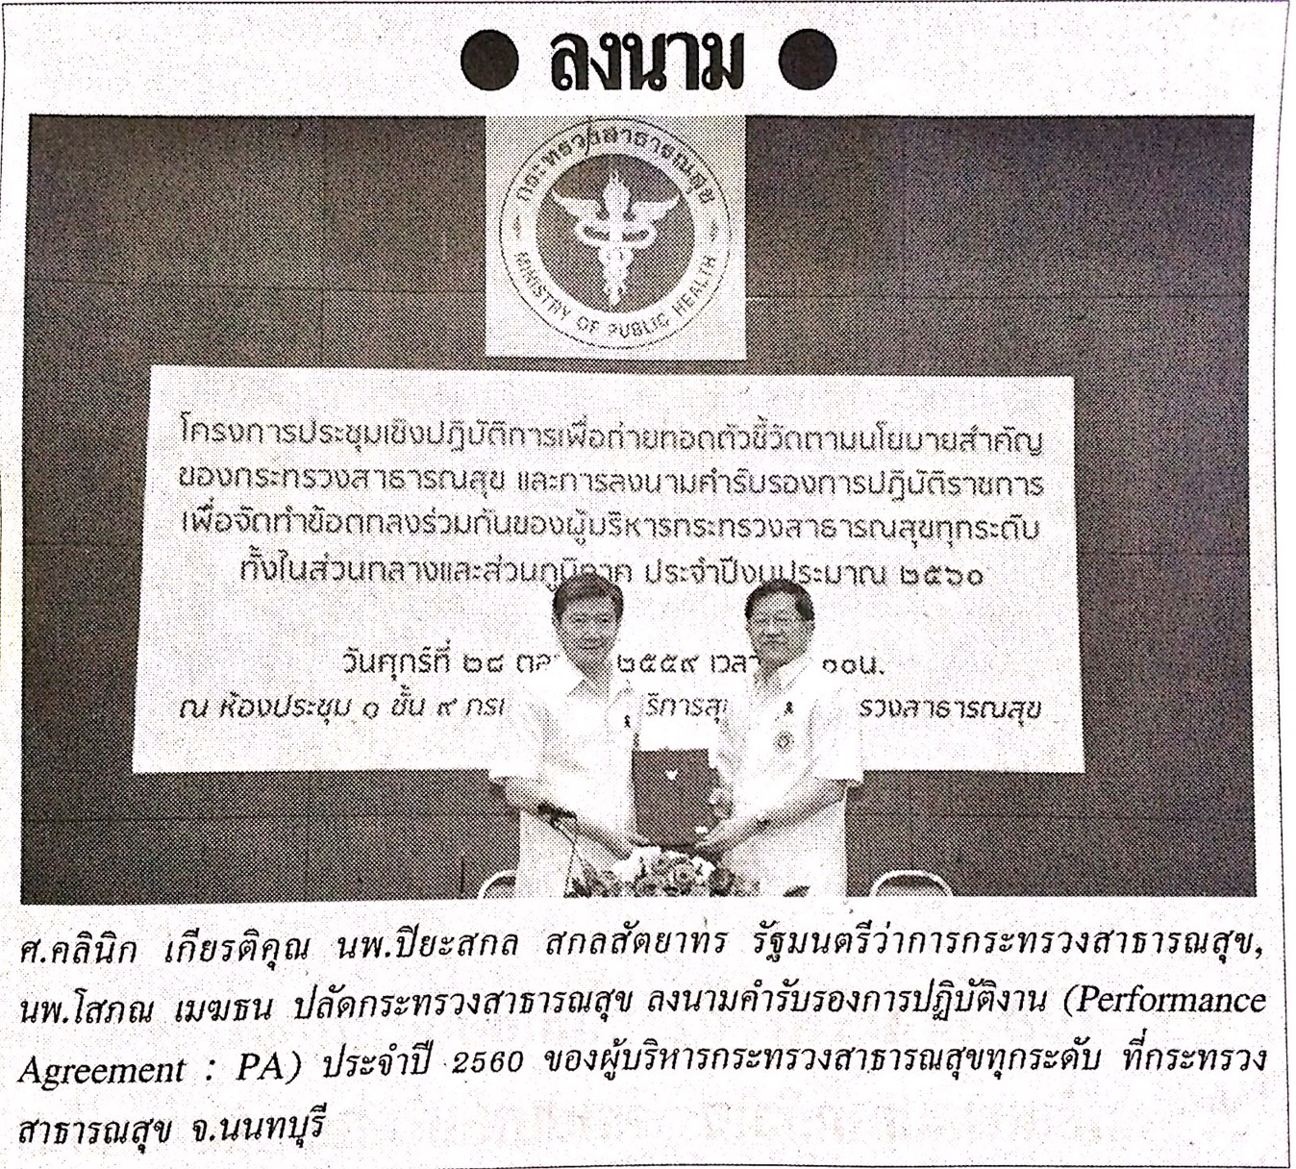

ข่าวประจำวันพุธที่ 2 พฤศจิกายน พ.ศ.2559 หน้าที่ 21
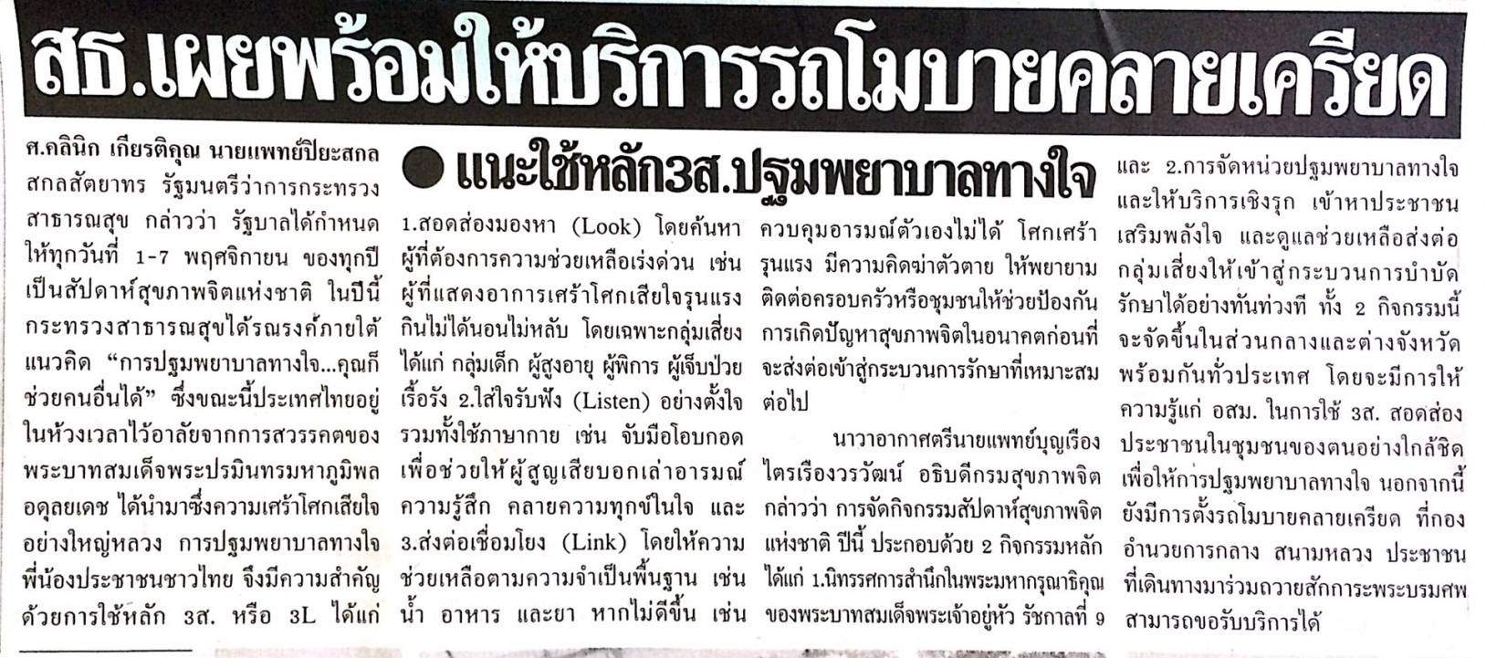

ข่าวประจำวันพุธที่ 2 พฤศจิกายน พ.ศ.2559 หน้าที่ 21
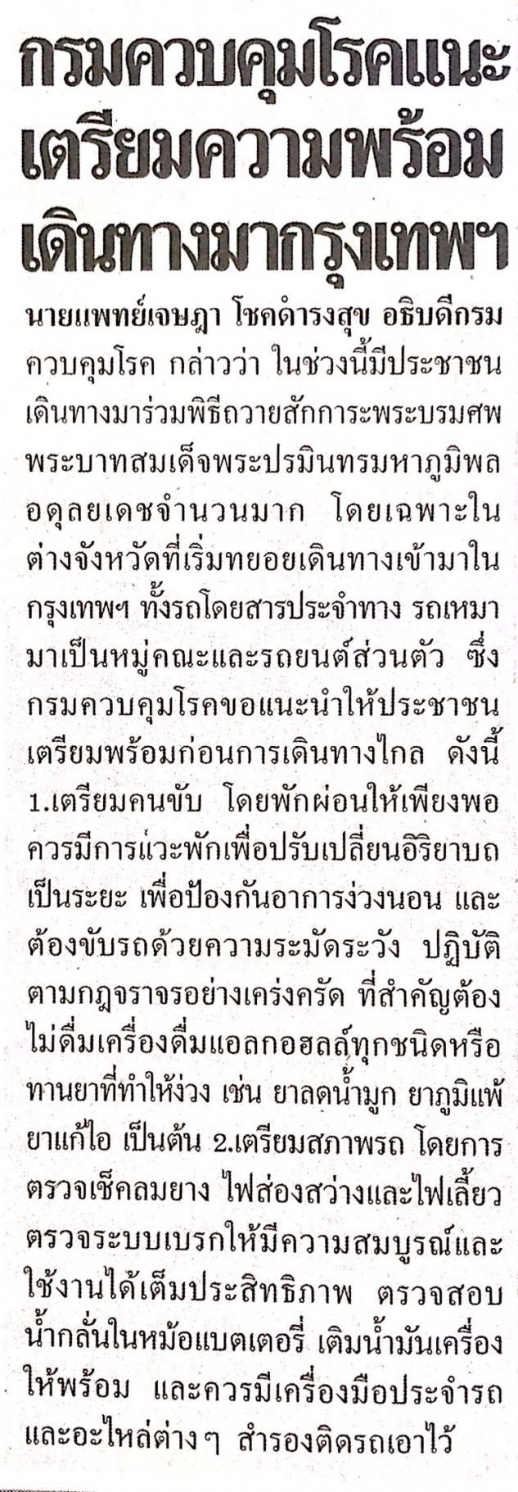

ข่าวประจำวันพุธที่ 2 พฤศจิกายน พ.ศ.2559 หน้าที่ 21

